Психологическая готовность ребёнка к школе - это важный аспект, который включает в себя несколько ключевых моментов:

Мотивация к обучению

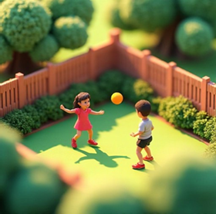Ребёнок должен проявлять интерес к новым знаниям и желаниям учиться. Это включает в себя любопытство, стремление к опыту и желание участвовать в учебном процессе.

Социальные навыки

Умение взаимодействовать с другими детьми и

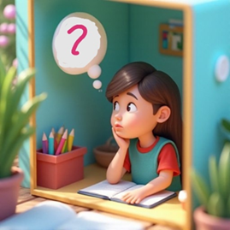взрослыми — важный показатель готовности.

Ребёнок должен уметь делиться, принимать правила, работать в группе.

Эмоциональная устойчивость

Способность справляться с эмоциями и стрессом является критически важной. Ребёнок должен уметь справляться с неудачами, принимать критику и выражать свои чувства.

Когнитивные навыки

Это понимание основных понятий, таких как цвета, формы, счёт до 10 и базовые логические операции. Развитие внимания, памяти и мышления поможет в обучении.

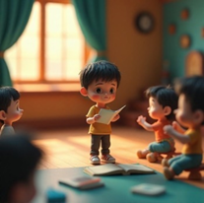 Самостоятельность

Способность выполнять простые задания самостоятельно, заботиться о своих вещах и принимать решения важно для успешной адаптации в школе.

Подготовка детей к школе должна начинаться заранее, включая развитие всех этих навыков, чтобы обеспечить комфортный и успешный старт в учебной жизни.

